KASIM AYI ETKİNLİKLERİ

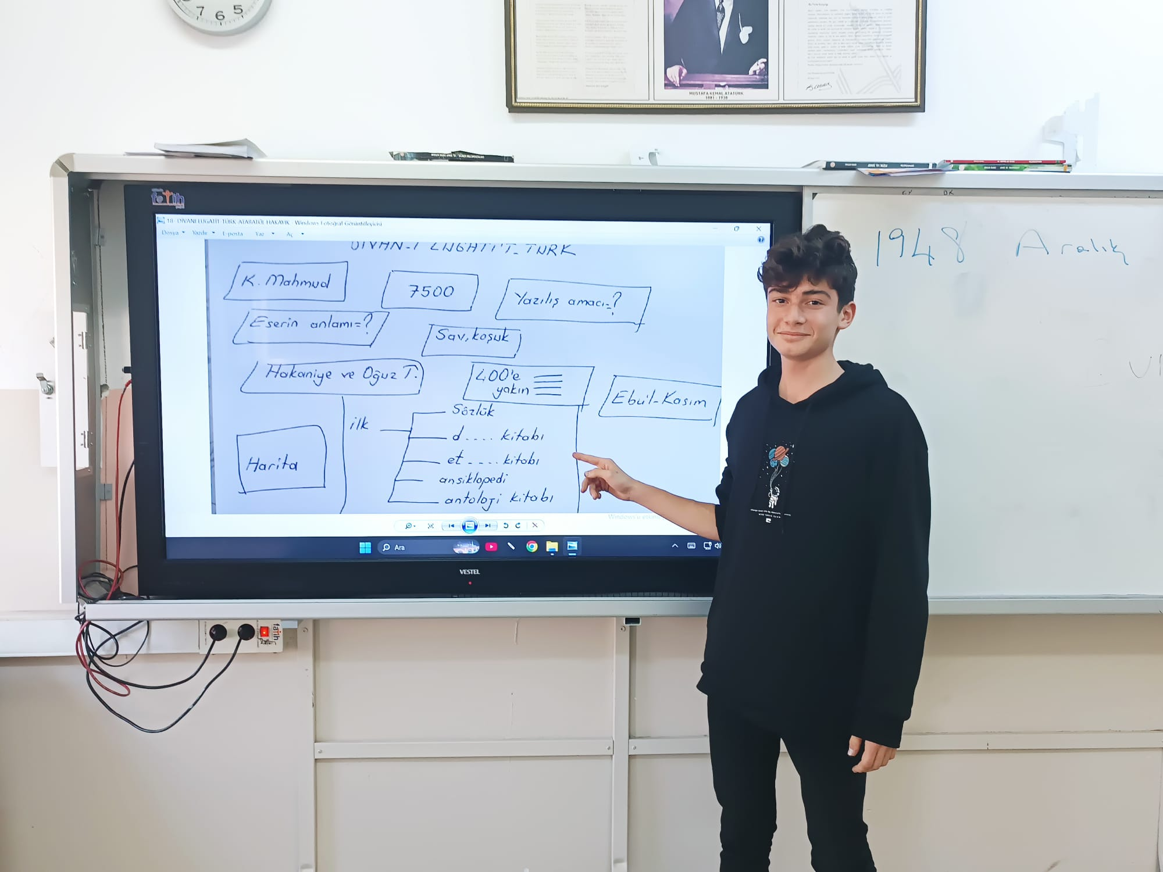

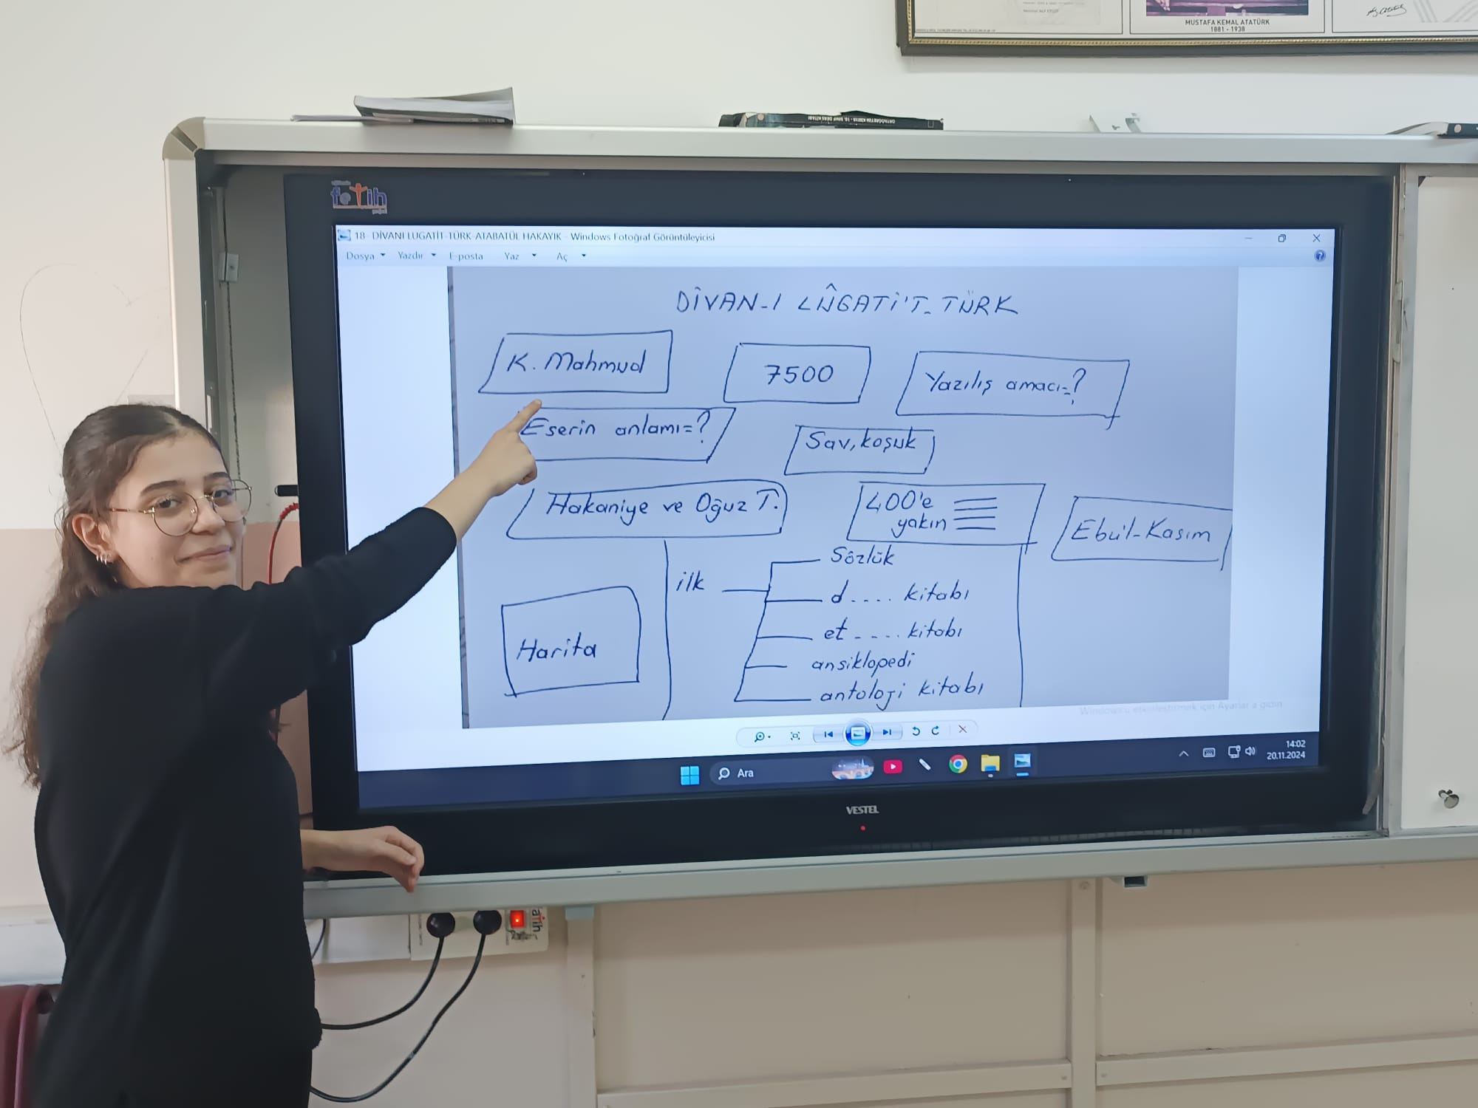

Dilimizin zenginlikleri projesi kapsamında okulumuzda kasım ayı içerisinde Divanü lügati’t- Türk adlı eserin tüm 10. Sınıflarda tanıtım etkinliği düzenlenerek akıllı tahtalar en etkin biçimde kullanılmıştır.